Муниципальное казенное образовательное учреждение
«Хосрехская средняя общеобразовательная школа»
_________________________________________________________________________________
368394 с. Хосрех ул. Аметхана Султана, д. 54 телефон: 89894869500 Е-mail: xosrexskayasosh@mail.ru
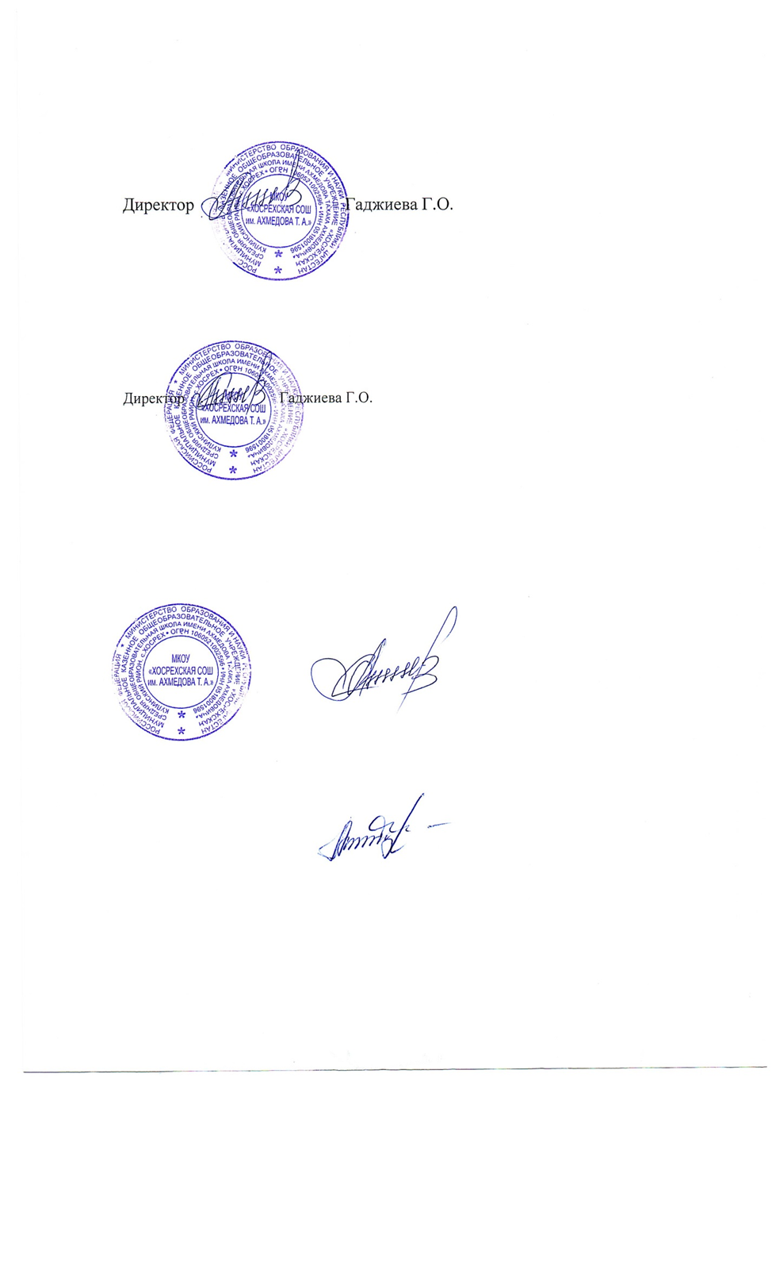 | Утверждаю  Директор МКОУ «Хосрехская СОШ им. Ахмедова Т.А.»  ___________ Г.О. Гаджиева  Приказ от 20.09. 2023 г. № 332

План
мероприятий по предупреждению случаев терроризма
на транспорте на 2023/2024 учебный год

№ п\п | Наименование мероприятий | Ответственный за исполнение | Срок исполнения | Отметки о исполнении
1 | Внести соответствующие дополнения в ДИ руководящего состава и работников, связанных с обслуживанием транспортных средств и контролем за его работой на маршруте. | Директор школы | Ноябрь-декабрь 2022 г.
2 | Проверить освещение территории, исправность ограждений и привести их в рабочее состояние. | Заведующий хозяйством | Каждый месяц
3 | Экипировать автобус необходимой наглядной, письменной информацией для пассажиров о мерах предосторожности при поездках в автотранспорте. | Директор школы | Ноябрь-декабрь.
4 | Проверить состояние средств связи. На видном месте вывесить номера телефонов МВД, МЧС, пожарной команды, скорой медицинской помощи. | Директор школы | сделано
5 | Проводить учебные эвакуации из автобуса. | Учитель ОБЖ | 1 раз в четверть
6 | Инструктаж водителя и сопровождающего о необходимых действиях по предупреждению актов терроризма и снижению тяжести их последствий. | Директор школы | Ежеквартально
7 | Осмотр автотранспорта после каждой посадки и высадки учащихся. | Механик, водитель | Ежедневно
8 | Дополнительный инструктаж водителя по предупреждению актов терроризма во время проведения плановых занятий. | Директор школы | Ежеквартально

